**Chuyên đề 1: PHÂN BÓN**

**Bài 1: GIỚI THIỆU CHUNG VỀ PHÂN BÓN**

**I. Giới thiệu về phân bón**

**1. Khái niệm và phân loại**

**a. Khái niệm**

**Phân bón** là sản phẩm có chức năng cung cấp chất dinh dưỡng cho cây trồng hoặc có tác dụng cải tạo đất.

**b. Phân loại**

- Dựa vào các chất dinh dưỡng thiết yếu cho sự dinh trưởng và phát triển của cây trồng được phân loại theo hàm lượng các nguyên tố hóa học trong cây.

+ Nhóm nguyên tố đa lượng là nhóm các nguyên tố chiếm khối lượng tương đối lớn trong thành phần chất khô thực vật (> 1000 mg/kg). Nhóm nguyên tố này gồm: nitơ (Nitrogen), phosphorus, kali (Potassium).

+ Nhóm nguyên tố trung lượng là nhóm các nguyên tố chiếm khối lượng vừa phải trong thành phần chất khô thực vật ( 100 - 1000 mg/kg). Nhóm nguyên tố này gồm: calsium, magnesiu, lưu huỳnh (sulfur).

+ Nhóm nguyên tố vi lượng là nhóm các nguyên tố chiếm khối lượng rất nhỏ trong thành phần chất khô thực vật (< 100 mg/kg). Nhóm nguyên tố này gồm: boron, đồng (copper), sắt (iron), chlorine, maganese, nickel, natri (sodium), molybdenum, kẽm (zinc), …

**-** Dựa vào nguồn gốc tạo thành, phân bón được chia thành hai loại chính: phân bón vô cơ và phân bón hữu cơ

+ **Phân bón vô cơ** có nguồn góc từ những sản phẩm hóa học vô cơ chứa các chất dinh dưỡng cần thiết cho cây trồng, được sản xuất theo quy trình công nghiệp.

+ **Phân bón hữu cơ** có nguồn gốc từ những chất hữu cơ, các chất thải hữu cơ được chế biến, pha trộn, lên men và có thể bổ sung thêm khoáng chất.

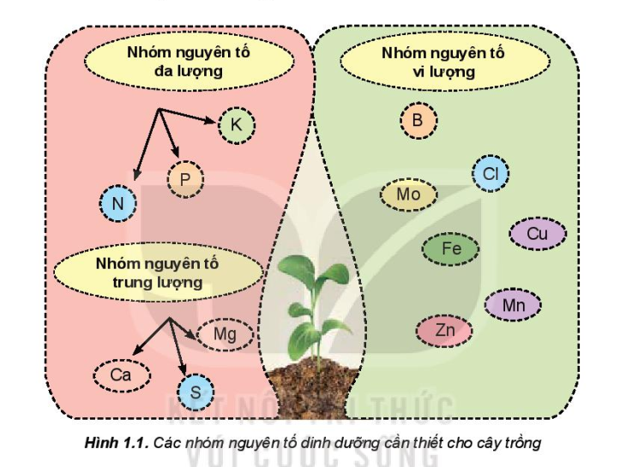

**2. Vai trò của phân bón**:

- Giúp cải tạo đất (làm tăng độ phì nhiêu của đất)

- Bổ sung chất dinh dưỡng để cây trồng phát triển tốt.

Nguồn nguyên tố dinh dưỡng phổ biến nhất trong phân bón là N, P, K.

**Phân đạm** cung cấp nguyên tố nitrogen (N), là nguyên tố có trong thành phần của các protein, chlorophyll, amino acid, enzym, vitamin của thực vật. Phân đạm thúc đẩy quá trình tăng trưởng của cây, đẻ nhánh khỏe, ra lá nhiều, tăng khả năng quang hợp... => tăng năng suất cây trồng.

**Phân lân** cung cấp nguyên tố phosphorus (P), cần cho quá trình kiến tạo nên hoạt chất hình thành mầm hoa, đẻ nhánh, phân cành, đậu quả và phát triển bộ rễ; giúp cây chống được lạnh, nóng; chịu được môi trường chua, kiềm.

**Phân kali** cung cấp nguyên tố potassium (K), giúp thúc đẩy quá trình quang hợp; là yếu tố dinh dưỡng quan trọng đối với cây lấy củ, lấy đường; làm tăng khả năng hút nước của bộ rễ, tăng sức chịu hạn, chịu rét, chống chịu sâu bệnh.

**Phân bón vi lượng** chứa các nguyên tố vi lượng cần thiết cho sự sinh trưởng của cây trồng.

**? Vận dụng 1:**

a.Phân bón có vai trò gì đối với đất và cây trồng?

b. Nguyên tố nào sau đây không phải là nguyên tố dinh dưỡng thiết yếu cho cây trồng?

**A.** Nitrogen. **B.** Platinum. **C.** Phosphorus. **D.** Kali.

|  |
| --- |
| **Trả lời**  a. Đối với đất trồng: Làm tăng độ phì nhiêu cho đất và cải tạo đất.  Đối với cây trồng: Tưới trực tiếp vào lá, thân cây nhằm bổ sung chất dinh dưỡng cho cây trồng phát triển tốt và cho năng suất cao.  b. Đáp án: **B.** Platinum |

**3. Nhu cầu phân bón của cây trồng ở các thời kì phát triển**

Mỗi loại cây trồng có nhu cầu dinh dưỡng khác nhau đối với từng giai đoạn phát triển => bổ sung các nguyên tố dinh dưỡng với liều lượng phù hợp, bón theo từng thời kì sinh trưởng của cây trồng và từng loại đất.

**? Vận dụng 2:**

1. Hãy tìm hiểu về một loại cây được trồng phổ biến ở địa phương em và cho biết:

a. Các giai đoạn phát triển của cây từ khi gieo hạt đến khi thu hoạch.

b. Nhu cầu về các loại phân bón trong từng giai đoạn phát triển của cây đảm bảo năng suất cao.

2. Hãy quan sát một số nhãn trên vỏ bao bì đựng phân bón và cho biết thành phần các chất có trong loại phân bón này. Tìm hiểu và cho biết loại phân bón này được sử dụng như thế nào đối với cây trồng đặc thù ở địa phương em.

|  |  |  |  |  |  |  |  |  |  |  |  |  |  |  |  |  |  |  |  |  |
| --- | --- | --- | --- | --- | --- | --- | --- | --- | --- | --- | --- | --- | --- | --- | --- | --- | --- | --- | --- | --- |
| **Trả lời**  1. Cây ngô được trồng phổ biến tại Việt Nam. Ngô là cây ngắn ngày, sống được trên nhiều loại đất khác nhau và thích nghi với nhiều điều kiện khác nha.   |  |  |  |  |  | | --- | --- | --- | --- | --- | | **Loại phân** | **Phân đạm** | **Phân lân** | **Phân kali** | **Phân vi lượng** | | **Nhu cầu** | 80 – 150 kg/ha | 60 – 90 kg/ha | 60 – 90 kg/ha | Lượng rất nhỏ | | **Giai đoạn** | Sinh trưởng (cây 3 - 4 lá đến lúc trổ cờ) | 50 ngày đầu (cây 6 -12 lá) | Lớn vọt đến chín sữa | Tất cả các giai đoạn | | **Vai trò** | Tăng năng suất và chất lượng hạt | Giúp cây trổ nhiều hóa, cho bắp to, tăng năng suất và chất lượng hạt | Tăng khả năng chịu sâu bệnh | Tạo ra các enzym, vitamin, tăng sức chống rét, chịu hạn, tăng năng suất và chất lượng hạt. | |

**II. MỘT SỐ PHÂN BÓN THÔNG DỤNG Ở VIỆT NAM**

**1. Phân đạm**

**Phân đạm** cung cấp cho cây trồng nguyên tố dinh dưỡng nitrogen dưới dạng ammonium NH4+, nitrate (NO3-) Phân đạm được sử dụng ở dạng rắn, hút ẩm mạnh và tan trong nước.

**2. Phân lân**

**Phân lân** cung cấp nguyên tố phosphorus dưới dạng ion phosphate (PO43-) Là yếu tố quan trọng thúc đẩy quá trình sinh trưởng, phát triển của cây.

**3. Phân kali**

**Phân kali** chứa nguyên tố kali Được dùng để bón thúc; những cây mẫn cảm với K cần bón lót trước khi trồng bằng sylvinite. (khoáng chất chứa KCl và NaCl).

**4. Phân hỗn hợp NPK**

**Phân hỗn hợp NPK** cung cấp cả 3 nguyên tố N, P, K được chế biến phù hợp với từng loại đất, từng thời kì bón phân, từng loại cây trồng. Được sản xuất bằng cách tạo ra bùn ammonium phosphate, muối của kali được thêm vào trước khi tạo hạt hoặc bón lót.

**5. Phân bón hữu cơ**

**Phân bón hữu cơ** có các hợp chất hữu cơ chứa các chất dinh dưỡng cần thiết cho cây trồng. Gồm: phân bón hữu cơ truyền thống, phân hữu cơ sinh học và phân hữu cơ khoáng.

**? Vận dụng 3:** Ở Việt Nam có một số phân bón NPK sau: NPK 30 – 10 – 10, NPK 20 – 20 – 15, … Hãy cho biết ý nghĩa của các con số này.

|  |
| --- |
| **Trả lời**  * NPK nhằm chỉ 3 nguyên tố dinh dưỡng (Nitơ (Nitrogen), Kali (Potassium) ,Phosphorus) đa lượng, tức 3 nguyên tố dinh dưỡng chính yếu cần bổ sung trước tiên cho cây trồng, nhằm nâng cao khả năng sinh trưởng và cho năng suất của cây trồng. – Phân đạm (Nitrogen) là loại dinh dưỡng quan trọng nhất, có tác dụng làm cây xanh tốt, sinh trưởng chiều cao và khối lượng thân lá, hình thành hoa quả, mầm chồi…  – Phân lân (phosphorus) có tác dụng tốt cho việc ra rễ, ra hoa… – Phân kali (Potassium) có tác dụng tốt cho việc tổng hợp đường bột, xellulo, làm cây cứng cáp, giúp trái lớn nhanh, hạt mẩy, tăng độ ngọt và mầu sắc trá…  * Các chỉ số: 30-10-10 có 1 nghĩa là trong loại phân NPK này có 30% N, 10%P và 10% K; 20-20-15 có 1 nghĩa là trong loại phân NPK này có 20% N, 20%P và 15% K. |